幼ポ
ポピー仲間からのうれしいお便りです。
『わぁくん』と『ドリるん』で気持ちを切り替えられるのが良い

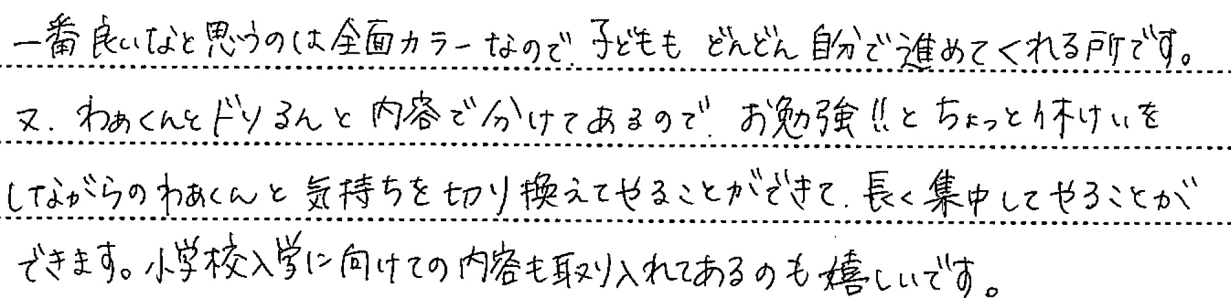

東京都 Ｅ・Ｏさん（年長）
楽しくやれる工夫がいっぱい！

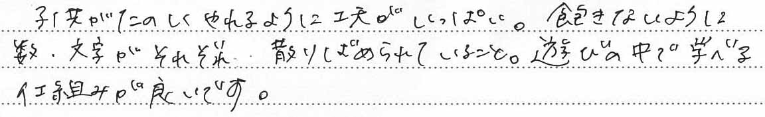

広島県 Ｔ・Ｔさん（年長）

小ポ
朝の少しの時間でも復習ができる！

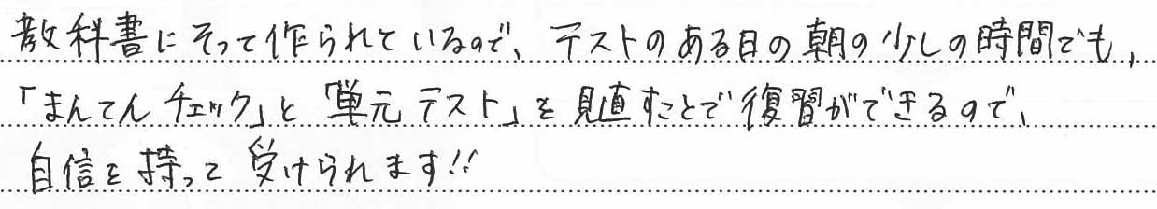

徳島県 Ｆ・Ｓさん（小３）
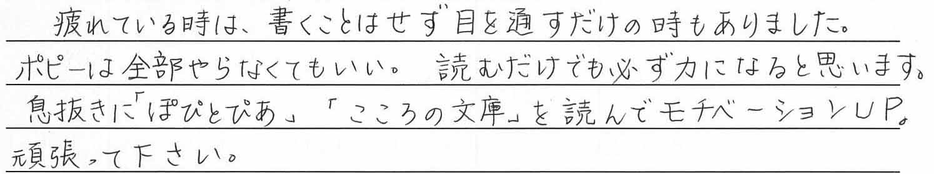
中ポ
ポピーは読むだけでも必ず力になる
仲良くビデオ
岐阜県 Ｔ・Ｓさん（ＯＢ）

